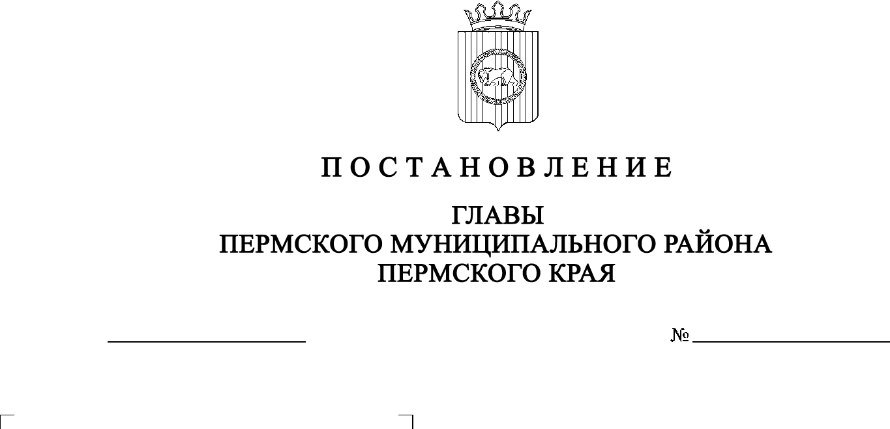
СЭД-2022-299-01-01-02-05С-135
О назначении общественных обсуждений по проекту правил благоустройства территории Пермского муниципального округа
07.11.2022

В соответствии с пунктом 26 части 1 статьи 16, со статьей 28 Федерального закона от 06 октября 2003 г. № 131-ФЗ «Об общих принципах организации местного самоуправления в Российской Федерации», с частью 4 статьи 4 Закона Пермского края от 29 апреля 2022 г. № 75-ПК «Об образовании нового муниципального образования Пермский муниципальный округ Пермского края», со статьей 5.1 Градостроительного кодекса Российской Федерации, статьей 14 Устава муниципального образования «Пермский муниципальный район», с Положением об организации и проведении публичных слушаний, общественных обсуждений по вопросам градостроительной деятельности в Пермском муниципальном округе Пермского края, утвержденным решением Думы Пермского муниципального округа Пермского края от 22 сентября 2022 г. № 10,
ПОСТАНОВЛЯЮ:
- Назначить в период с 10 ноября 2022 г. по 15 декабря 2022 г. проведение общественных обсуждений по проекту правил благоустройства территории Пермского муниципального округа (далее – Проект).
- Комиссии по подготовке проекта правил землепользования и застройки (комиссии по землепользованию и застройке) при администрации Пермского муниципального района по вопросу, указанному в пункте 1 настоящего постановления:
  - организовать и провести общественные обсуждения;
  - обеспечить соблюдение требований законодательства, правовых актов Пермского муниципального округа по организации и проведению общественных обсуждений;
  - обеспечить с 10 ноября 2022 г. информирование заинтересованных лиц о проведении общественных обсуждений путем размещения оповещения о начале общественных обсуждений в газете «НИВА», на официальном сайте Пермского муниципального округа в информационно-телекоммуникационной сети Интернет (www.permraion.ru) и на информационных стендах, оборудованных около зданий административных центров сельских поселений, в местах массового скопления граждан и в иных местах, расположенных на территориях населенных пунктов, являющихся административными центрами сельских поселений Пермского муниципального округа;
  - обеспечить в период с 18 ноября 2022 г. по 24 ноября 2022 г. размещение экспозиции, демонстрационных материалов и иных информационных документов по теме общественных обсуждений для предварительного ознакомления по адресам:
- Пермский край, Пермский район, Савинское сельское поселение, д. Песьянка, ул. Мелиораторов, д. 9 (здание администрации);
- Пермский край, Пермский район, Гамовское сельское поселение, с. Гамово, ул. 50 лет Октября, д. 18 (здание администрации);
- Пермский край, Пермский район, Двуреченское сельское поселение, п. Ферма, ул. Строителей, д. 2б (здание администрации);
- Пермский край, Пермский район, Фроловское сельское поселение, с. Фролы, ул. Центральная, д. 4 (здание администрации);
- Пермский край, Пермский район, Юговское сельское поселение, п. Юг, ул. Ленина, д. 103 (здание администрации);
- Пермский край, Пермский район, Култаевское сельское поселение, с. Култаево, ул. Р. Кашина, д. 87 (здание администрации);
- Пермский край, Пермский район, Кондратовское сельское поселение, д. Кондратово, ул. Садовое кольцо, д. 14, кабинет 6 (зал заседаний);
- Пермский край, Пермский район, Сылвенское сельское поселение, п. Сылва, ул. Большевистская, д. 41 (здание администрации);
- Пермский край, Пермский район, Платошинское сельское поселение, с. Платошино, ул. Школьная, д. 40 (здание администрации);
- Пермский край, Пермский район, Заболотское сельское поселение, д. Горшки, ул. Школьная, д. 2 (здание администрации);
- Пермский край, Пермский район, Юго-Камское сельское поселение, п. Юго-Камский, ул. Чапаева, д. 70 (здание администрации);
- Пермский край, Пермский район, Усть-Качкинское сельское поселение, с. Усть-Качка, ул. Победы, д. 12 (здание администрации);
- Пермский край, Пермский район, Хохловское сельское поселение, д. Скобелевка, ул. Хохловская, д. 6 (здание администрации);
- Пермский край, Пермский район, Лобановское сельское поселение, с. Лобаново, ул. Культуры, д. 2/1 (здание администрации);
- Пермский край, Пермский район, Бершетское сельское поселение, с. Бершеть, ул. Школьная, д. 9 (здание администрации);
- Пермский край, Пермский район, Пальниковское сельское поселение, с. Нижний Пальник, ул. Советская, д. 3 (здание администрации);
- Пермский край, Пермский район, Кукуштанское сельское поселение, п. Кукуштан, ул. Чапаева, д. 70 (здание администрации) – ежедневно с 9:00 до 16:00, кроме субботы и воскресенья, на официальном сайте Пермского муниципального округа в информационно-телекоммуникационной сети Интернет (www.permraion.ru). Консультирование посетителей экспозиции осуществляет МКУ Управление благоустройством Пермского района по телефонам 8 (342) 294 68 69, 8 (342) 294 68 67, управление архитектуры и градостроительства администрации Пермского муниципального района – по телефону 8 (342) 294 61 89;
  - обеспечить своевременную подготовку, опубликование и размещение заключения о результатах общественных обсуждений в газете «НИВА», на официальном сайте Пермского муниципального округа в информационно-телекоммуникационной сети Интернет (www.permraion.ru).
3. Участие граждан в общественных обсуждениях осуществляется в соответствии с Порядком участия граждан в общественных обсуждениях, размещенным на официальном сайте Пермского муниципального округа в информационно-телекоммуникационной сети Интернет (www.permraion.ru) в разделе «Публичные слушания и общественные обсуждения» (далее – Порядок).
4. Заинтересованные лица в период 18 ноября 2022 г. по 24 ноября 2022 г. вправе представить свои предложения и замечания по Проекту для включения их в протокол общественных обсуждений:
- в электронном виде – на официальном сайте Пермского муниципального округа в информационно-телекоммуникационной сети Интернет (www.permraion.ru) согласно Порядку;
- в письменном виде – в управление архитектуры и градостроительства администрации Пермского муниципального района по адресу: 614500,
г. Пермь, ул. Верхне-Муллинская, 74а, кабинет № 101;
- посредством записи в книге (журнале) учета посетителей экспозиции Проекта, подлежащего рассмотрению на общественных обсуждениях, размещенной в зданиях администраций сельских поселений по адресам:
- Пермский край, Пермский район, Савинское сельское поселение, д. Песьянка, ул. Мелиораторов, д. 9 (здание администрации);
- Пермский край, Пермский район, Гамовское сельское поселение, с. Гамово, ул. 50 лет Октября, д. 18 (здание администрации);
- Пермский край, Пермский район, Двуреченское сельское поселение, п. Ферма, ул. Строителей, д. 2б (здание администрации);
- Пермский край, Пермский район, Фроловское сельское поселение, с. Фролы, ул. Центральная, д. 4 (здание администрации);
- Пермский край, Пермский район, Юговское сельское поселение, п. Юг, ул. Ленина, д. 103 (здание администрации);
- Пермский край, Пермский район, Култаевское сельское поселение, с. Култаево, ул. Р. Кашина, д. 87 (здание администрации);
- Пермский край, Пермский район, Кондратовское сельское поселение, д. Кондратово, ул. Садовое кольцо, д. 14, кабинет 6 (зал заседаний);
- Пермский край, Пермский район, Сылвенское сельское поселение, п. Сылва, ул. Большевистская, д. 41 (здание администрации);
- Пермский край, Пермский район, Платошинское сельское поселение, с. Платошино, ул. Школьная, д. 40 (здание администрации);
- Пермский край, Пермский район, Заболотское сельское поселение, д. Горшки, ул. Школьная, д. 2 (здание администрации);
- Пермский край, Пермский район, Юго-Камское сельское поселение, п. Юго-Камский, ул. Чапаева, д. 70 (здание администрации);
- Пермский край, Пермский район, Усть-Качкинское сельское поселение, с. Усть-Качка, ул. Победы, д. 12 (здание администрации);
- Пермский край, Пермский район, Хохловское сельское поселение, д. Скобелевка, ул. Хохловская, д. 6 (здание администрации);
- Пермский край, Пермский район, Лобановское сельское поселение, с. Лобаново, ул. Культуры, д. 2/1 (здание администрации);
- Пермский край, Пермский район, Бершетское сельское поселение, с. Бершеть, ул. Школьная, д. 9 (здание администрации);
- Пермский край, Пермский район, Пальниковское сельское поселение, с. Нижний Пальник, ул. Советская, д. 3 (здание администрации);
- Пермский край, Пермский район, Кукуштанское сельское поселение, п. Кукуштан, ул. Чапаева, д. 70 (здание администрации).
5. Срок проведения общественных обсуждений с момента оповещения жителей муниципального образования об их проведении до дня опубликования заключения о результатах общественных обсуждений не может быть менее одного месяца и более трех месяцев.
6. Настоящее постановление опубликовать в газете «НИВА» и разместить на официальном сайте Пермского муниципального округа в информационно-телекоммуникационной сети Интернет (www.permraion.ru).
7. Настоящее постановление вступает в силу со дня его официального опубликования.
8. Контроль за исполнением настоящего постановления оставляю за собой.
В.Ю. Цветов

